PRODUCT VISION
Skip Duoc UC
Proyecto | Skip Duoc UC — Sistema Integral de Pedidos Anticipados
Formato | Declaración Oficial de Visión (Estándar Agile / Geoffrey Moore)

Declaración Oficial de Visión
PARA | los estudiantes y docentes de Duoc UC Sede San Joaquín,
QUE | disponen de tiempos limitados de recreo y almuerzo (15 a 45 minutos) y sufren largas filas de espera en los casinos del campus,
SKIP DUOC UC ES | una plataforma omnicanal de pedidos anticipados (Click & Collect) y gestión gastronómica inteligente,
QUE PERMITE | ordenar y pagar desde el celular para retirar en mesón en segundos usando un código único de 4 caracteres,
A DIFERENCIA DE | hacer la fila presencial tradicional o utilizar apps de delivery externas (UberEats/PedidosYa) con altos recargos y sin soporte dentro de la sede,
NUESTRO PRODUCTO | conecta en tiempo real la cocina con el alumno mediante tableros Kanban sincronizados por WebSockets e incorpora un Copiloto Asesor con Inteligencia Artificial (Gemini 3 Flash) que predice cuellos de botella y optimiza las ventas de los locatarios.

Desarrollo Punto por Punto

1. ¿Para quién es?
- Público Objetivo Primario (Consumidores): alumnos y docentes de Duoc UC Sede San Joaquín (jornadas diurna y vespertina) que necesitan alimentarse de forma rápida entre bloques de clases sin sacrificar su tiempo de descanso.
- Público Objetivo Secundario (Operadores y Locatarios): concesionarios de comida del campus (Achoclonados, Castaño, Cafetería Paradiso, Comedores Centrales) que operan bajo alta presión en horas peak y necesitan organizar la producción en cocina.
- Beneficiario Institucional: Duoc UC Sede San Joaquín, al mejorar la convivencia, descongestionar los pasillos y modernizar la experiencia estudiantil con tecnología desarrollada en casa.

2. ¿Qué problema resuelve?
- Pérdida Crítica de Tiempo Estudiantil: los recreos duran entre 15 y 20 minutos; hacer una fila de 15 minutos en el casino deja al alumno sin tiempo para comer o lo hace llegar tarde a clases.
- Filas Disuasivas y Pérdida de Ventas: muchos alumnos deciden no comprar al ver la fila larga, lo que se traduce en ventas perdidas directas para los locatarios.
- Saturación y Estrés en Cocina: en la hora peak (12:30 a 14:00 hrs), la caja manual colapsa, las órdenes se acumulan en papelitos y se producen errores en la entrega de productos.
- Falta de Trazabilidad e Información: el alumno no sabe cuánto demorará su pedido antes de pagar, y el locatario no cuenta con datos analíticos de demanda para preparar insumos con antelación.

3. ¿Qué solución propone?
La siguiente figura resume cómo SKIP Duoc UC responde al problema central (recreos cortos y filas colapsadas en el casino) a través de tres frentes: el Alumno, el Locatario y la Inteligencia Artificial.
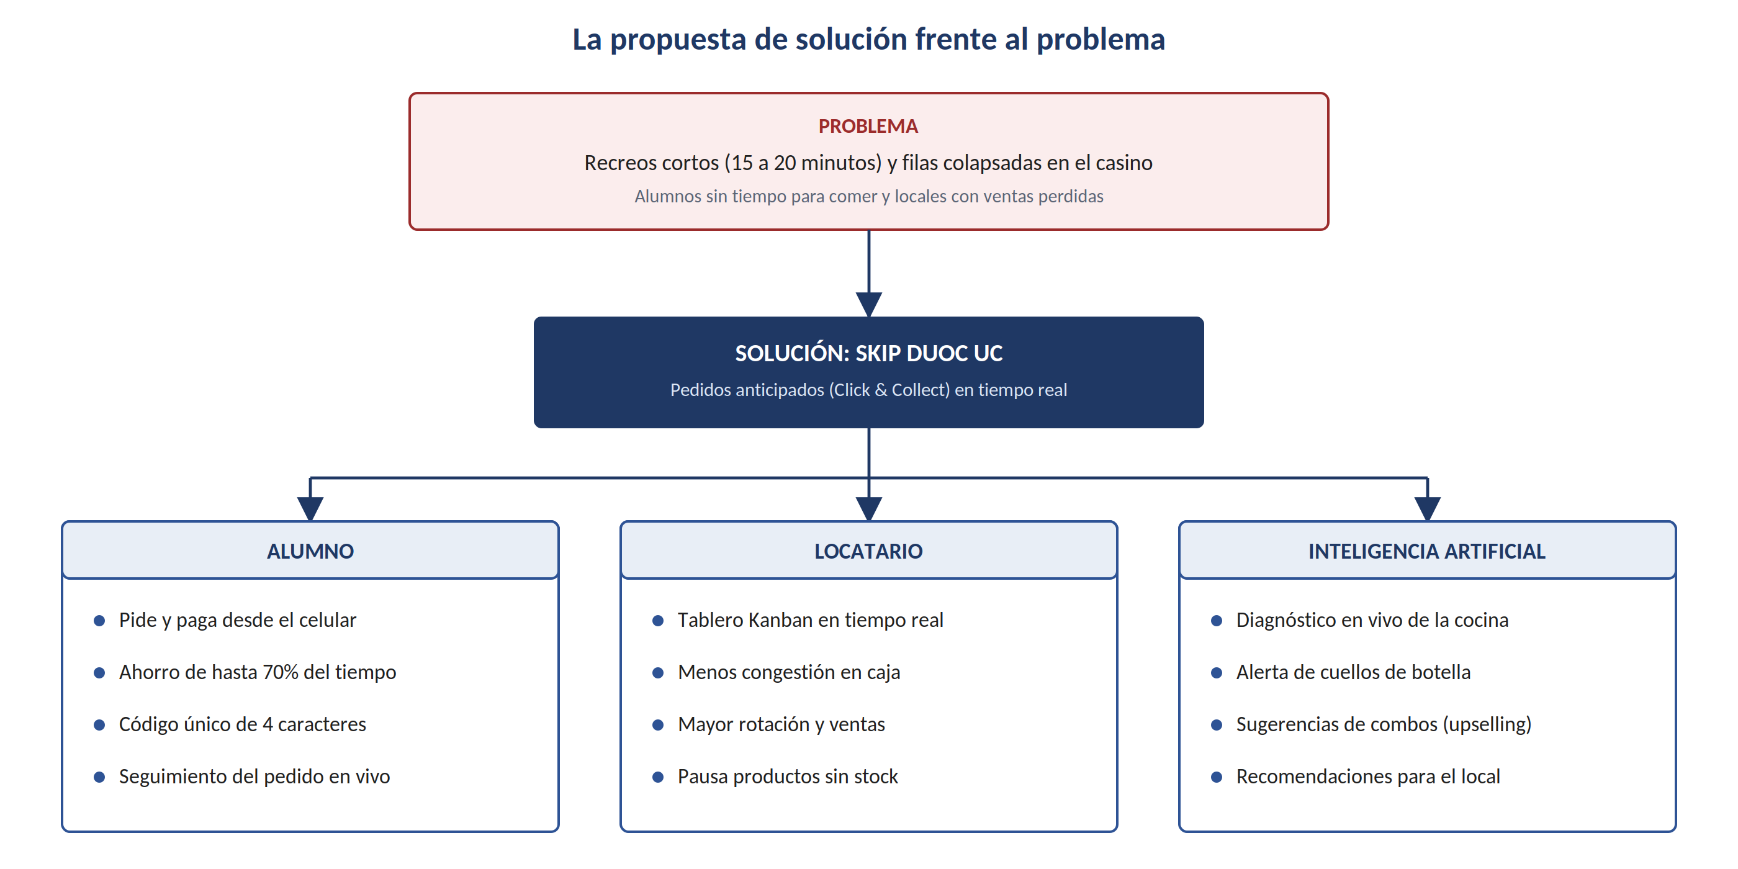
Figura 1. La Propuesta de Solución frente al Problema.
Se trata de un ecosistema digital integrado en 3 capas que digitaliza el ciclo completo de compra y preparación:
- App Móvil para el Alumno (React Native / Expo): catálogo de locales del campus con estado en vivo y carta actualizada; carrito, pago digital y asignación de un código alfanumérico único de 4 caracteres (ej: B3MR); seguimiento visual del pedido (Pagado ➔ En Cocina ➔ Listo en Mesón).
- Terminal Web Kanban para la Cocina (React / Tailwind): tablero táctil sincronizado instantáneamente vía WebSockets (Supabase Realtime) con alerta auditiva (chime bell); validación rápida en mesón (el alumno solo dicta o muestra su código de 4 dígitos); interruptores en vivo para pausar productos si se acaba un ingrediente.
- Copiloto Asesor con Inteligencia Artificial (Gemini 3 Flash): asesor neuronal que analiza en vivo los pedidos y entrega recomendaciones en tarjetas Bento: ritmo de cocina, alerta temprana de congestión en mesón y sugerencias de combos de upselling para elevar el ticket promedio.
El recorrido completo del valor, desde que el estudiante pide hasta que retira su comida, se muestra en el siguiente flujo:
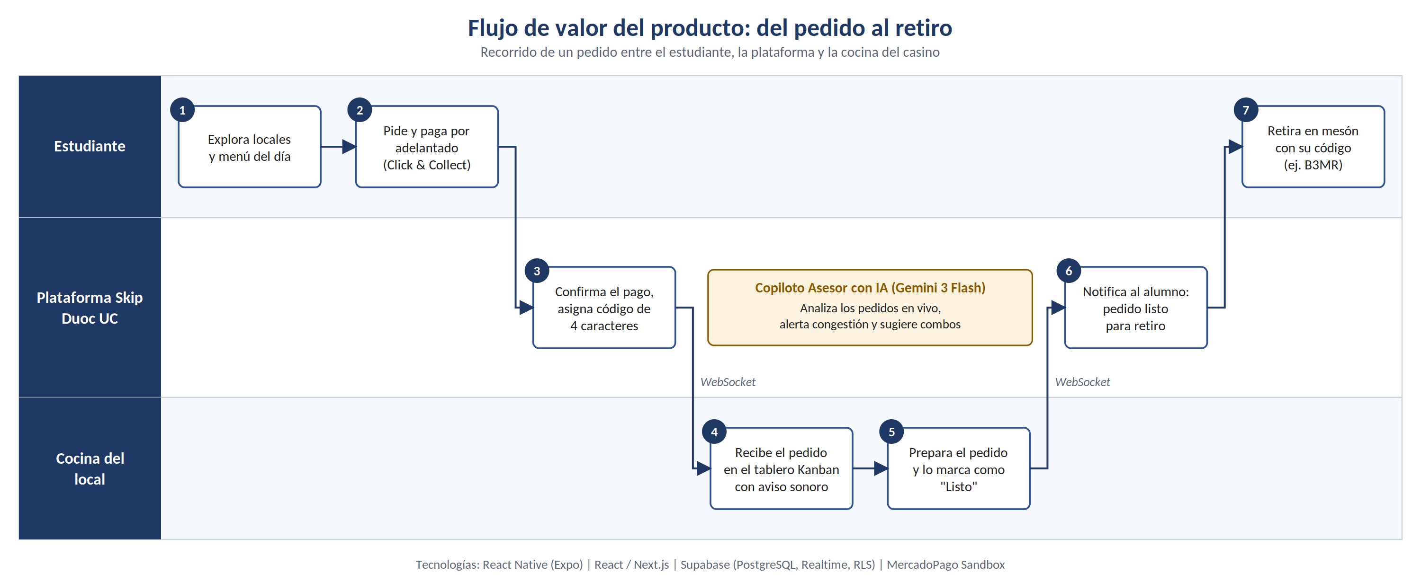
Figura 2. Flujo de Valor de la Visión de Producto.

4. ¿Qué valor entrega?
- Para el Estudiante: ahorro de hasta un 70% del tiempo de espera en el casino; certeza y tranquilidad (sabe cuándo su comida está lista y solo va al mesón a retirarla); experiencia moderna, ágil y sin fricción.
- Para el Locatario: mayor facturación (captura ventas de alumnos que antes no compraban por la fila); operación ordenada (la cocina prepara pedidos de forma continua y anticipada, reduciendo el estrés en el mesón); inteligencia de negocio accesible (asesoría analítica automática sin costo de consultoría gracias a la IA integrada).
- Para Duoc UC: campus inteligente (Smart Campus): espacios comunes más despejados, ordenados y limpios en recreos.

5. ¿Qué lo diferencia? (Matriz de Diferenciación)
Característica | Fila Presencial Tradicional | Delivery Externo (UberEats / PedidosYa) | SKIP Duoc UC
Costo Extra / Envío | $0 CLP | $1.500 - $3.000 CLP + recargos | $0 CLP (sin costo de delivery)
Tiempo de Espera | 15 - 25 min (en fila física) | 30 - 50 min (llega de fuera del campus) | Retiro inmediato (30 seg en mesón)
Acceso a Locales Internos | Sí (haciendo fila) | No (no entran a casinos universitarios) | 100% enfocado en locales del campus
Validación de Retiro | Por boleta en papel / llamado a gritos | N/A | Código nemotécnico de 4 caracteres
Sincronización en Cocina | Manual (papelitos o comandas) | Tablet externa costosa | Tablero Kanban WebSockets en tiempo real
Asesoría con IA | Ninguna | Algoritmos opacos de plataforma | Copiloto Asesor Gemini 3 Flash integrado

